Inloggen op de website van de VDAB.

Open Internet Explorer, Google Chrome of Mozilla Firefox en ga naar de website
vdab.be

Je komt op dit scherm:
Klik op ‘Log in’

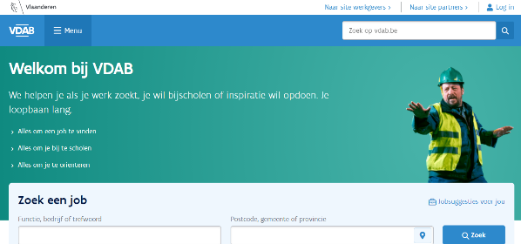

Log in met je gebruikersnaam/rijksregisternummer en wachtwoord of met Itsme of eID.

